BTS Services informatiques aux organisations SESSION 2025
Épreuve E6 - Administration des systèmes et des réseaux (option SISR)

ANNEXE 7-1-A : Fiche descriptive de réalisation professionnelle (recto)

DESCRIPTION D’UNE RÉALISATION PROFESSIONNELLE |  |  | N° réalisation : 2
Nom, prénom : URGIN Mathieu |  | N° candidat : 02441694789
Épreuve ponctuelle | Contrôle en cours de formation | Date : 28 / 03 / 2025

Organisation support de la réalisation professionnelle

Intitulé de la réalisation professionnelle
Mise en place de la solution de sauvegarde Veeam

Période de réalisation : 09/04/2025 Lieu : Pontoise

Modalité : Seul(e) En équipe

Compétences travaillées
Concevoir une solution d’infrastructure réseau
Installer, tester et déployer une solution d’infrastructure réseau
Exploiter, dépanner et superviser une solution d’infrastructure réseau
Conditions de réalisation (ressources fournies, résultats attendus)

1 Serveur AD
- 1 Serveur Veeam
- 1 Switch Cisco / 1 Routeur Cisco

Résultats attendus :
Serveur Veeam permettant de restaurer des utilisateurs, groupes de sécurité et des dossiers de stockage partagés

Description des ressources documentaires, matérielles et logicielles utilisées

- Topologie de l’infrastructure réseau
- Procédure de configuration et de d’installation de Veeam

Modalités d’accès aux productions et à leur documentation

https://mathieu-urgin.fr/E6

BTS Services informatiques aux organisations SESSION 2025
Épreuve E6 - Administration des systèmes et des réseaux (option SISR)

ANNEXE 7-1-A : Fiche descriptive de réalisation professionnelle
(verso, éventuellement pages suivantes)

Descriptif de la réalisation professionnelle, y compris les productions réalisées et schémas explicatifs

L’objectif de cette réalisation est de pouvoir restaurer des fichiers supprimés à la suite de sauvegardes faite par Veeam en sauvegardant l’Active Directory et les données partagé en réseau.

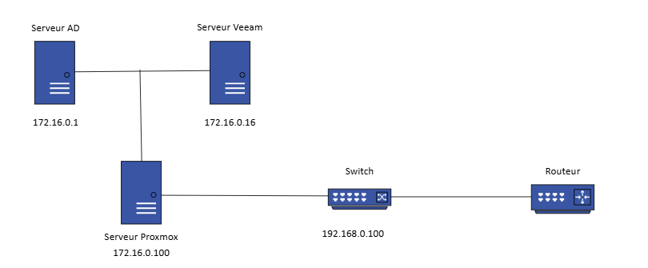

Démarche :
- Configuration du partage de fichier SAMBA sur l’AD
- Installation Veeam
- Ajout du serveur AD dans Veeam
- Configuration de la méthode de sauvegarde

Résultat attendu :
Restauration des utilisateurs, groupes de sécurité et des dossiers de stockage depuis Veeam

En référence aux conditions de réalisation et ressources nécessaires du bloc « Administration des systèmes et des réseaux » prévues dans le référentiel de certification du BTS SIO.
Les réalisations professionnelles sont élaborées dans un environnement technologique conforme à l’annexe II.E du référentiel du BTS SIO.
Conformément au référentiel du BTS SIO « Dans tous les cas, les candidats doivent se munir des outils et ressources techniques nécessaires au déroulement de l’épreuve. Ils sont seuls responsables de la disponibilité et de la mise en œuvre de ces outils et ressources. La circulaire nationale d’organisation précise les conditions matérielles de déroulement des interrogations et les pénalités à appliquer aux candidats qui ne se seraient pas munis des éléments nécessaires au déroulement de l’épreuve. ». Les éléments nécessaires peuvent être un identifiant, un mot de passe, une adresse réticulaire (URL) d’un espace de stockage et de la présentation de l’organisation du stockage.
Lien vers la documentation complète, précisant et décrivant, si cela n’a été fait au verso de la fiche, la réalisation, par exemples schéma complet de réseau mis en place et configurations des services.

